|  |  |
| --- | --- |
| 产品名称Product name | 密级Confidentiality level |
| 详细设计文档 | *内部* |
| 产品版本Product version | Total pages 共页 |
|  |

***详细设计文档***

|  |  |  |  |
| --- | --- | --- | --- |
| Prepared by  拟制 | *程 巍* | Date  日期 | 2016-04-20 |
| Reviewed by  审核 |  | Date  日期 |  |
| Approved by  批准 |  | Date  日期 |  |



ZHICloud Technologies Co., Ltd.

致云科技有限公司

All rights reserved

版权所有 侵权必究

（REP01T01 V0.1 / for internal use only）

（REP01T01 V0.1 / 仅供内部使用）

# 文档介绍

## 1.1目的

本文档描述云主机关机、重启功能可靠性保障的设计，主要从功能设计、工作原理、工作流程、接口定义、异常处理方面展开描述，旨在为开发人员实现功能提供详细依据。

## 1.2术语

1. cs:control server，致云云管理平台控制服务器模块
2. nc:node client，致云云管理平台计算节点模块
3. gateway: http gateway，致云云管理平台http网关模块

# 总体设计

## 2.1功能描述

* 保障云主机关机可靠：
* Web端

Web端向gateway发送关机命令时携带强制关机选项，通过gateway返回的结果可获得准确的关机结果

* 平台端

当宿主机nc向云主机下发关机命令后，nc会间隔一段时间后去观察云主机所处的状态，如果云主机未关机成功，nc会强制关闭云主机，保证本次关机操作可靠

* 保障云主机重启可靠：
* Web端

Web端向gateway发送关机命令时携带强制重启选项，通过gateway返回的结果可获得准确的重启结果

* 平台端

当宿主机nc向云主机下发重启命令后，nc会间隔一段时间后去观察云主机所处的状态，如果云主机未重启成功，nc会强制关闭云主机，然后启动云主机，保证本次重启操作可靠

## 2.2 工作原理

* Web向gateway发送关机或重启命令时，添加强制关机或强制重启选项，gateway返回的相应处理结果能保证本次关机或重启操作准确可靠，避免出现两端数据不一致的情况
* nc对云主机下发关机或重启命令后，并不能保证云主机关机成功或者重启成功。为了保障操作的可靠性，nc需要在下发命令之后，继续持续监测云主机的状态。当间隔一段时间之后，nc如果发现云主机没有关机或者重启成功，就需要采取强制措施保证操作可靠：对于关机，nc需要执行强制关机；对于重启，nc需要执行强制关机，再重新启动云主机。

## 2.3 工作流程

* 关机
* Web部分

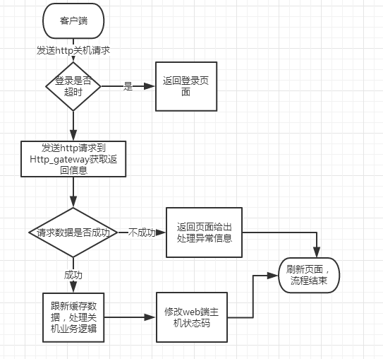

* 平台部分



* 重启，同关机，不再画出

强制重启需要的操作包括强制关闭云主机virDomainDestroy(host)和启动云主机virDomainCreate(host)

# 接口定义

* 关机
* HTTP Gateway接口，提供给web

|  |
| --- |
| **Request URL** |
| http://ip:port/gateway/host? |
| **说明** |
| http gateway关闭云主机接口，在原有接口上拓展 |
| **GET参数** |
| 1. command=stop 2. session_id=会话ID |
| **POST参数(加密)** |
| 1. uuid:string, 云主机uuid 2. option:bool, 是否强制重启 3. time:uint, 超时时间,单位：秒 |
| **Response(消息体加密)** |
| json格式  {  status:success或者fail  message:若失败，原因  } |

* 平台接口

|  |
| --- |
| **名称** |
| stop_host |
| **兼容性说明** |
| 原接口拓展，红色表示新增参数 |
| **Request参数** |
| 1. uuid:string, 云主机uuid 2. option:bool, 是否强制重启 3. time:uint, 超时时间,单位：秒 |
| **Response 参数** |
|  |

* 重启
* HTTP Gateway接口，提供给web

|  |
| --- |
| **Request URL** |
| http://ip:port/gateway/host? |
| **说明** |
| http gateway重启云主机接口，在原有接口上拓展 |
| **GET参数** |
| 1. command=restart 2. session_id=会话ID |
| **POST参数(加密)** |
| 1. uuid:string, 云主机uuid 2. option:bool, 是否强制重启 3. time:uint, 超时时间,单位：秒 |
| **Response(消息体加密)** |
| json格式  {  status:success或者fail  message:若失败，原因  } |

* 平台

|  |
| --- |
| **名称** |
| restart_host |
| **兼容性说明** |
| 原接口拓展，红色表示新增参数 |
| **Request 参数** |
| 1. uuid:string, 云主机uuid 2. option:bool, 是否强制重启 3. time:uint, 超时时间，单位：秒 |
| **Response 参数** |
|  |

# 异常处理

关机、重启操作失败，返回失败即可